**TÀI LIỆU HỌC TRỰC TUYẾN TUẦN 2**

**MÔN VẬT LÝ 11**

**BÀI 26: KHÚC XẠ ÁNH SÁNG**

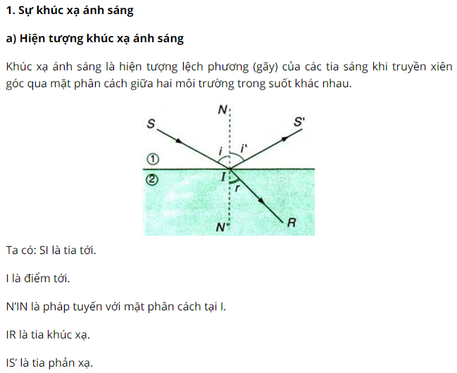

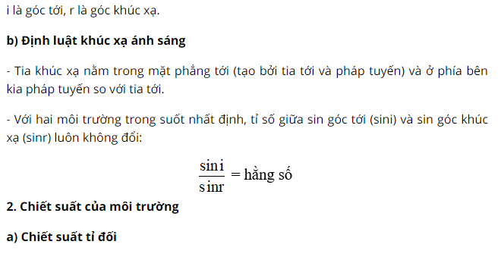

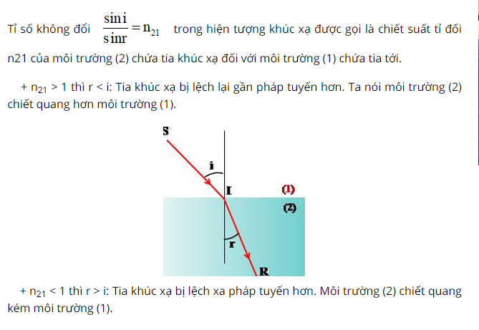

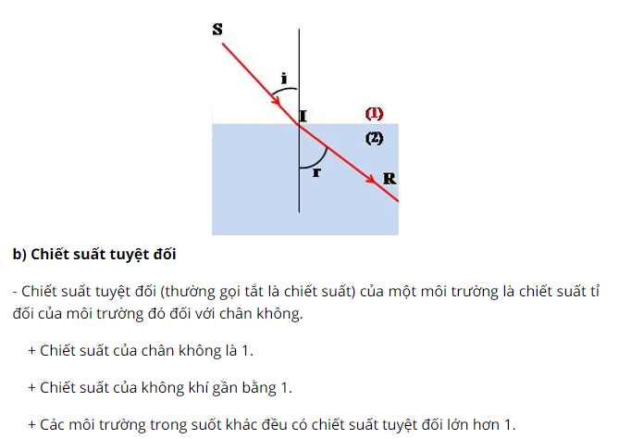

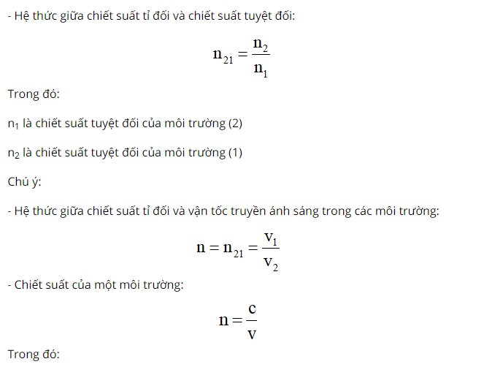

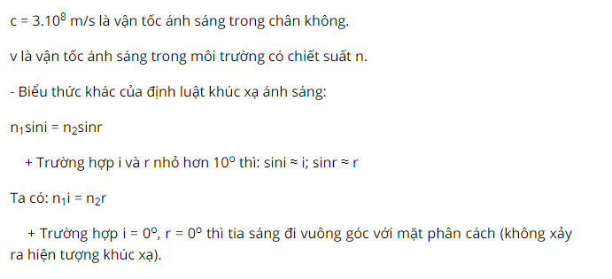

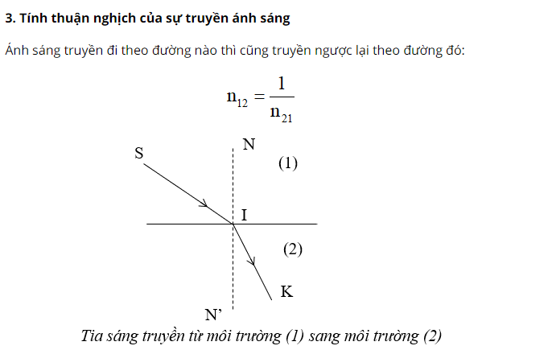

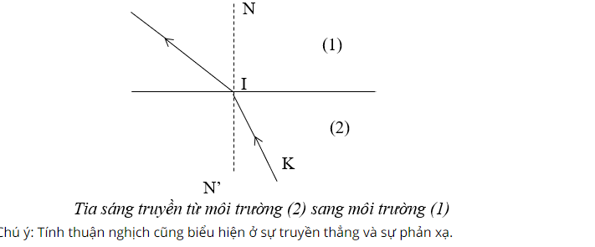

**BÀI TẬP VẬN DỤNG**

Bài 1: Tốc độ ánh sáng trong chân không là 3.108 m/s, chiết suất của kim cương là 2,42. Tính tốc độ ánh sáng trong kim cương?

Bài 2: Một tia sáng truyền từ không khí vào nước có chiết suất 4/3 dưới góc tới 300. Tìm góc khúc xạ?

Bài 3: Một tia sáng truyền từ nước có chiết suất n1 = 4/3 vào thạch anh có chiết suất n2 = 1,55 dưới góc tới i = 300. Tính góc khúc xạ?

**BÀI 27: PHẢN XẠ TOÀN PHẦN**

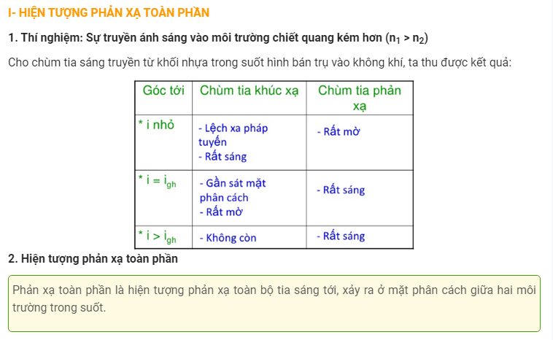



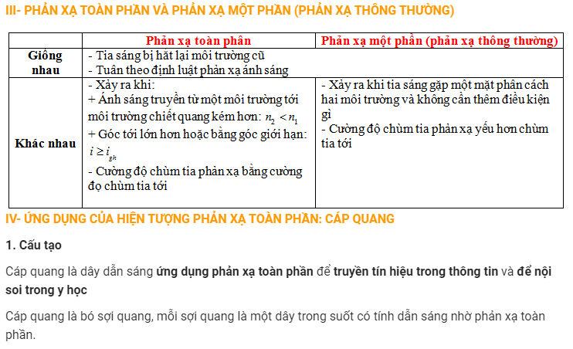

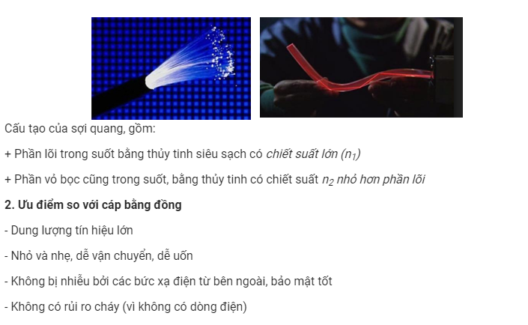

**BÀI TẬP VẬN DỤNG**

**Bài 1:** Tính góc giới hạn phản xạ toàn phần khi ánh sáng truyền từ nước vào không khí. Biết chiết suất của nước là 4/3.

**Bài 2:** Nước có chiết suất 1,33. Chiếu ánh sáng từ nước ra ngoài không khí, góc có thể xảy ra hiện tượng phản xạ toàn phần là bao nhiêu trong các góc sau và giải thích?

A. 200.

B. 300.

C. 400.

D. 500.